**会计学院优秀宿舍情况反馈（含照片）**

**宿舍号： 文泽园7#423**

**宿舍成员：刘嘉曌、刘蕾、茼倚萌、贾晓丽、张玉玲**

**班级： 15级会计1、2班**

**班主任： 卢兆丰、鲁艳**

**日期： 2016/5/22**

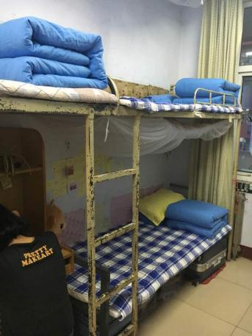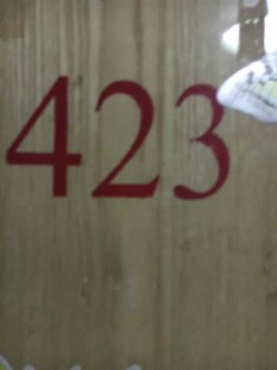

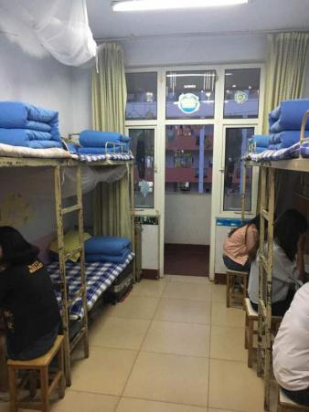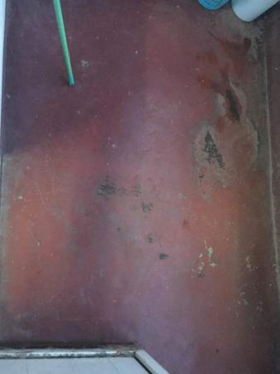

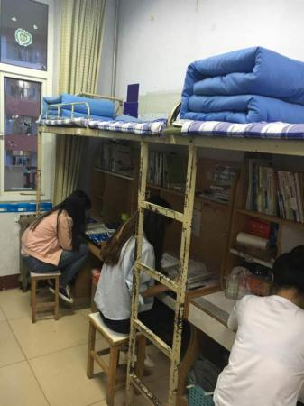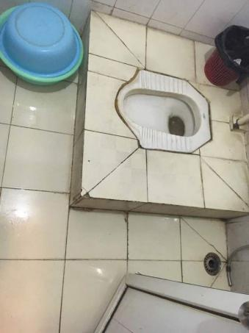

**会计学院优秀宿舍情况反馈（含照片）**

**宿舍号： 文泽园4#118**

**宿舍成员：范楷、姜丽康、刘勇、张庆源、张涛**

**班级： 15级会电8班**

**班主任： 徐栋**

**日期： 2016/5/22**

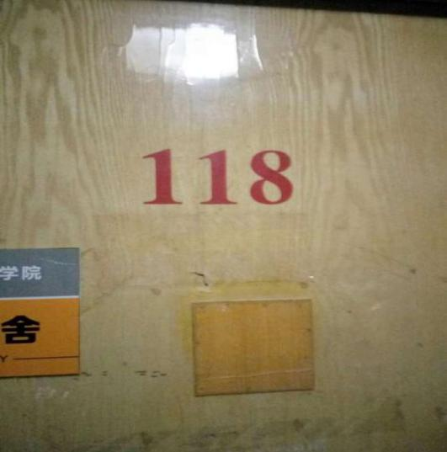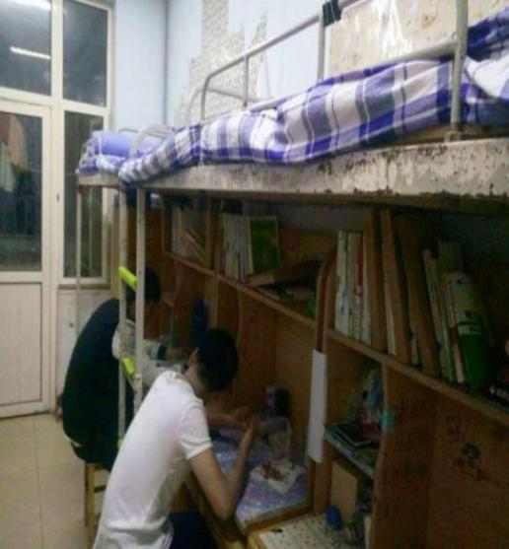

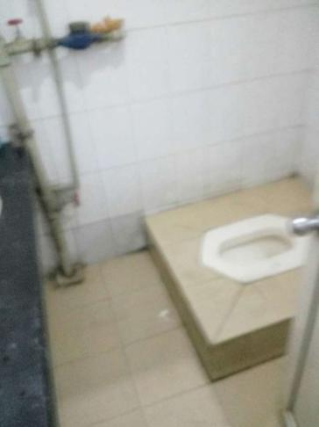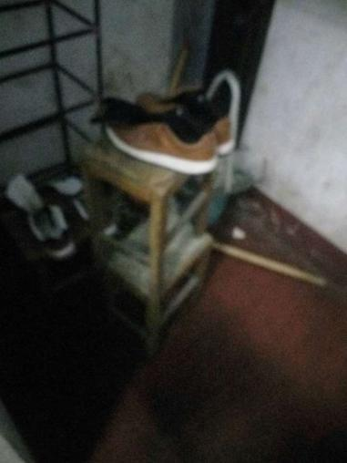

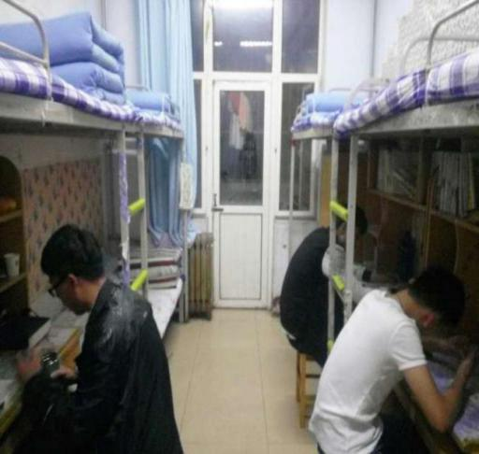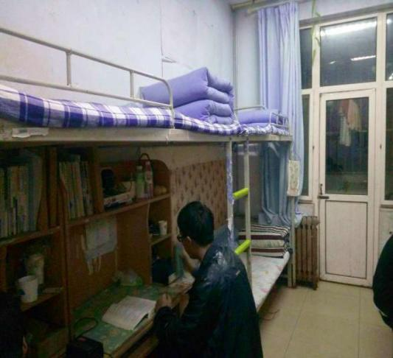

**会计学院优秀宿舍情况反馈（含照片）**

**宿舍号： 文泽园8#509**

**宿舍成员：丁烁、梅玉、庞伟洁、张正瑜**

**班级： 15级会电9班**

**班主任： 徐栋**

**日期： 2016/5/22**

